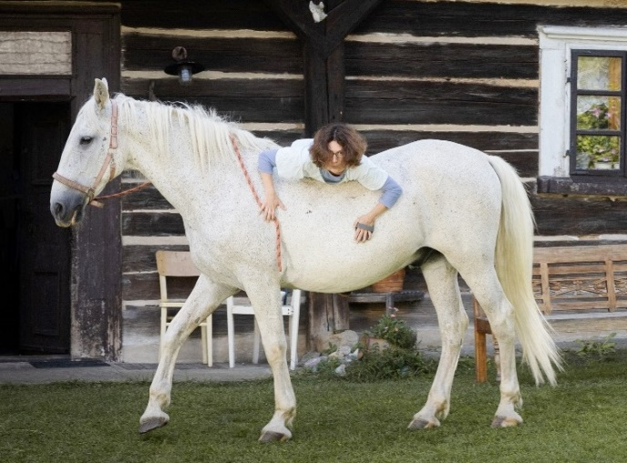
Buko
Premiéra: 20. 10. 2022

DORIAN Film, Grimaldi Production, ČR/Slovensko, 2022
Réžia: Alice Nellis
Scenár: Alice Nellis
Kamera: Matěj Cibulka
Strih: Filip Issa
Zvuk: Jiří Klenka
Hudba: Jan Ponocný - Cirkus Ponorka
Producent: Petr Fořt – DORIAN Film
Hrajíú: Anna Cónová, Martha Issová, Petra Špalková, Jan Cina, Lenka Termerová, Maya Kinterová, Josefína Strejčková, Martin Kubačák, Jana Oĺhová, Martin Šulík, Miroslav Krobot, Filip Menzel, Marian Roden, kôň Láďa

Buko je kôň a zároveň „dar z nebies“, ktorý vyzerá ako zlý vtip, pretože jeho nová majiteľka sa koní bojí. Film Alice Nellis rozpráva o tom, že šťastie praje pripraveným a tiež tým, ktorí sa svojmu strachu dokážu postaviť.

Jarmila sa po strate muža ocitne na životnej križovatke, kedy sa musí rozhodnúť, či zvyšok života už len trpezlivo „prečká“, alebo sa vzoprie osudu a vrhne sa do dobrodružstva s neistým koncom. Napriek dobre mieneným radám svojich dospelých detí si zvolí druhú možnosť. Tou je život na chalupe v romantickej divočine uprostred Máchovho kraja, kde to mal rád predovšetkým jej muž. Ten jej navyše v závete odkázal vyslúžilého cirkusového koňa Buka, ktorý jej život obráti kompletne naruby. S pomocou susedov sa rozhodne vzniknutej situácii postaviť čelom a čoskoro zisťuje, že aj keď to tak spočiatku nevyzeralo, práve s týmto koňom by sa jej do života mohlo vrátiť šťastie.

Režisérka Alice Nellis film približuje slovami: „Buko je o tom, že život je krásny. Hoci napríklad nie na prvý pohľad. O to viac si treba čas od času vzájomne pripomenúť.“ A prezradila aj autobiografickú linku, ktorú vo filme využila: „Chovám koňa a s tým, ako človek postupne rieši najrôznejšie ich problémy, zisťuje, že väčšina „ich“ problémov sú vlastne jeho problémy, ktoré spolužitie s koňom len ukáže alebo umocní. Kôň vie, kedy sa bojím. Kedy som naštvaná. Kedy som naštvaná a snažím sa tváriť, že som v pohode. Kôň ocenia, keď sa tvárim tak, ako sa naozaj cítim. A najväčšou odmenou je pre neho človek, ktorý je v pohode sám so sebou.“

Prístupnosť: nevhodné pre vekovú kategóriu maloletých do 12 rokov
Žáner: komédia / dráma
Verzie: česká
Stopáž: 112 min
Formát: 2D DCP, zvuk 5.1
Monopol do: 29. 9. 2032

